**زمین­شناسی،کانی­سازی و زمین­شیمی آهن چاه­کلیدانک**

**(جنوب­غرب بردسکن، خراسان­جنوبی)**

زینب ناصریان مطلق*، محمدرضاحیدریان شهری، آزاده ملک­زاده شفارودی

گروه زمین­شناسی، دانشکده­علوم، دانشگاه فردوسی مشهد، مشهد، ایران

Ze.naserianmotlaq@mail.um.ac.ir

**چکیده**

انديس­ آهن­ چاه­کلیدانکدرجنوب غرب شهرستان بردسکن، استان خراسان­جنوبی،و در شمال شرق زون تکتونیکی کاشمر-کرمان( زون پشت­ بادام)­ واقع شده است. واحدهاي سنگي منطقه شامل واحدهای رسوبی- آتشفشانی دگرگون شده از قبیل سنگ­هاي اسلیتی –فیلیتی، سنگ­های شيستی، متاریولیت­ها، متاریوداسیت­ها، سنگهای كربناته با تبلور مجدد و توده­های نفوذی گرانیتی و دیوریتی به سن پرکامبرین-کامبرین مي­باشند.کانه­سازی آهن در منطقه به صورت لایه­ای و همشیب و بصورت متناوب درون واحدهای رسوبی (کربناته-ماسه سنگی) قرارگرفته است. کانیهای اولیه شامل مگنتيت و پیریت بوده و هماتیت وگوتيت کانیهای ثانویه می­باشد. شیمی مگنتیت نشان می­دهد که فراوانی وانادیم ppm603 تا 14، تیتانیمppm 5037 تا119و نیکلppm 101 تا 16 است. براساس نمودارهای Vدر مقابلTi و همچنین Vدر مقابل Ni، نمونه­ها بیشترین قرابت را با انواع آتشفشانی-رسوبی دارد. ساخت و بافت لایه­ای و همزمان با رسوبگذاری، حضور توالیهای رسوبی و آتشفشانی در کنار یکدیگر و همچنین انطباق آن با مطالعات ژئوشیمی، اندیس آهن چاه­کلیدانک را در محدوده کانسارهای با منشا آتشفشانی-رسوبی قرار­می­دهد. در نهایت دگرگونی ناحیه­ای در تجمع و درشت شدن مگنتیت بی­تاثیر نبوده­ است.

کلیدواژه­ها**:** کانه­سازی آهن، آهن آتشفشانی-رسوبی، چاه­کلیدانک، بردسکن

Geology, mineralogy and geochemistry of Chah-Kelidanak iron,

SW Bardaskan, South Khorasan province

Z. Naserian Motlaq*, M.R. Haidarian Shahri, A. Malekzadeh Shafaroudi

Department of Geology, Faculty of science, Ferdowsi Univercity of Mashhad, Mashhad, Iran

**Abstract**

The Chah-Kelidanak prospect area is located southwest of Bardaskan, South Khorasan province and in the northeastern Kashmar-Kerman tectonic zone based on structural map of Iran. Rock units of the area includes volcano-sedimentary metamorphosed rocks such as slate-phyllite, metarhyolite, metarhyodacite, recrystallized carbonate rockes and granitic and dioritic intrusions bodies of Percambrin-Cambrin age. Iron mineralization located as alternated concordant layer within sedimentary rocks. Primary minerals includes magnetite, pyrite. Hemtite and goethite are secondary minerals. Chemistry of magnetite indicate V, Ti and Ni values are 14-603 ppm, 119-5037ppm, 16-101ppm, respectively. In V diagrams versus Ti and Ni Chah-Kelidanak iron has close association with volcano-sedimentary types. Layered structure and texture and syngenetic with deposition, association of volcanic sequences and sedimentary together and geochemical information, delineate Chah-Kelidanak iron as volcano-sedimentary origin. Finally, regional metamorphism affected the accumulation and coarsening of magnetite ore.

Key words: Iron mineralization, Iron deposit volcano-sedimentary, Chah-Kelidanak, Bardaskan.

**مقدمه**

منطقه ایران مرکزی مهمترین ایالت فلززایی آهن در ایران محسوب می­شود. از نظر ساختاری منطقه چاه­کلیدانک در شمال­شرق زون تکتونیکی کاشمر-کرمان( زون پشت­ بادام) در خرد قاره ایران مرکزی واقع شده است. این کمربند با امتداد شمالی-جنوبی و حدود600 کیلومتر طول با مرزهای گسله، جدا کننده بلوک یزد و طبس است. وجود معادن زیادی مانند چغارت، چادرملو، میشدوان و.. نشان­دهنده پتانسیل بالای این کمربند برای کانی­سازی آهن است. منطقه چاه­کلیدانک در61 کیلومتری جنوب­غرب بردسکن و در منطقه­ای به نام کوه سرهنگی قرارگرفته است. کوه سرهنگی میزبان تعداد زیادی انواع کانی­سازی آهن است که از آن جمله می­توان به آهن ده­زمان، دلکن، کمرکاسه، زبرکوه، پده­بید و.. اشاره کرد. از بررسیهای علمی و تفضیلی انجام شده در منطقه کوه­سرهنگی می­توان به مطالعات نوزعیم و همکاران (1393)، حاجی­میرزاجان و همکاران (1396)، ایمان­پور و همکاران (1394)، نارویی و همکاران (1396)و...اشاره کرد. چاه­کلیدانک در حد فاصل طولهای جغرافیایی "35/34 36 57 تا"8/7 37 57 و عرض­های جغرافیایی "35/33 54 34 تا "07/6 55 34 و در شمال نقشه زمین­شناسی1:100000 قاسم ­آباد (سهندی و همکاران، 1389) واقع شده­ است. تاکنون بررسی علمی دقیقی برروی منطقه اکتشافی چاه­کلیدانک انجام نشده و این مقاله اولین بررسی علمی انجام شده دراین منطقه می­باشد.

هدف از این مطالعه؛ تهیه نقشه­ زمین­شناسی-کانی­سازی با مقیاس مناسب،کانی­شناسی ماده معدنی و مطالعه بافت و روابط پاراژنزی آنها، مطالعه شیمی عناصرفرعی در ساختار مگنتیت به منظور تعیین مدلی برای منشا و نحوه کانه­زایی آهن­چاه­کلیدانک می­باشد.

**روش مطالعه**

در این پژوهش سعی شده تا با بررسی­های صحرایی (پیمایش در امتداد و عمود بر لایه)، کانی­شناسی و بدست آوردن شیمی کانه و استفاده از نمودارهای تعیین کننده، نوع کانسار و محیط تشکیل کانسنگ را مشخص نمود. بدین منظور در طی مطالعات صحرایی تعداد 80 نمونه سنگی به منظور تهیه نقشه زمین شناسی-کانی سازی با مقیاس 1:1000، و کانه­نگاری برداشت شد و از این نمونه­ها، تعداد 35 عدد مقطع نازک جهت مطالعه پتروگرافی و دگرسانی، 27عدد مقطع نازک صیقلی و بلوک صیقلی جهت بررسی­های کانه­نگاری و تعیین روابط پاراژنزی از بخش کانه­سازی تهیه گردید. جهت مطالعات ژئوشيميايي از کانسنگ آهن­ چاه­کلیدانک، 12نمونه انتخاب و جهت آناليز ICP_OES باروش آماده­سازی در چهار اسید به شرکت مطالعات مواد معدني زرآزما ارسال و مطالعه گرديد.

**زمین­شناسی**

قدیمی­ترین واحدهای سنگی منطقه کوه­سرهنگی، سنگهای دگرگونی پرکامبرین پسین-کامبرین پیشین هستندکه شامل اسلیت و انواع شیستها است. این مجموعه طی تحولات کوهزایی کاتانگایی تحت­تاثیر دگرگونی ناحیه­ای درجه پایین و دگرشکلی حاصل از فعالیت­های زیاد زمین­ساختی، قرارگرفته­اند (نوزعیم و همکاران 1393). توده­های گرانیتی زیادی در این سنگهای دگرگونی نفوذ نموده­اند که براساس سن­­سنجی انجام شده به روشU-Pb ، سنی بین 535 تا 575 میلیون سال دارند(Rossetti et al,2014). سنگهای رسوبی دگرگون شده با راستای شمال شرق-جنوب غرب که تا کرتاسه نیز گسترش دارند شامل سنگ­آهک، دولومیت، شیل و ماسه­سنگ است که دچار دگرریختی و دگرگونی ناحیه­ای ضعیف شده­اند. این وقایع نشانگر رخداد کوهزایی لارامین(کرتاسه پسین-پالئوسن) است (نوزعیم و همکاران 1393). سنگهای تبخیری، مارن قرمز جوانترین واحدهای سنگی منطقه کوه­سرهنگی هستندکه در جنوب وجنوب غرب بیشترین رخنمون را دارند. با توجه به مطالعات صحرايي و آزمایشگاهی از منطقه­ چاه­کلیدانک و نقشه زمین­شناسی1:100000 قاسم­آباد (سهندی و همکاران، 1389)، واحدهای سنگی منطقه به ترتیب از قدیم به جدید شامل موارد زیر است (شکل1):

1- اسلیت-فیلیت­های سیاه و خاکستری با میان لایه هایی از کوارتزیت درجنوب واحدهای کربناته رخنمون دارند.

2-سنگ­هاي شيستي: در منطقه رنگ سبز زيتوني و سبز کمرنگ را دارند و از کلريت شيست تا سرسیت شيست در تغيير هستند. این واحدها همراستا با واحدهای کربناته در جنوب و شمال آنها، گسترش دارند و عموما توپوگرافی پست منطقه را می­سازند. بافت آنها لپیدوبلاستی بوده و کاني­هاي سازنده آن­ها عموماً مسکویت، سرسیت، کوارتز ریز بلور، کلريت و اکسيدهاي آهن است.

3-واحدهای آتشفشانی­ دگرگون شده: واحد متاریولیت، با راستای شمال­شرق-جنوب­غرب به رنگ صورتی رخنمون دارد. واحد بیوتیت­ متاریوداسیت درمجاورت واحد قبلی و به رنگ خاکستری-سبز گسترش دارد. این دو واحد، گدازه­های ریولیتی تا ریوداسیتی هستند که تحت تاثیر دگرگونی ناحیه­ای قرار گرفته­اند. بافت غالب این دو واحد سنگی، پورفیری با درشت بلورهای آلکالی­فلدسپار، پلاژیوکلاز وکوارتز در زمینه­ای بسیار ریزدانه از فلدسپار و کوارتز که علاوه برکانیهای مذکور در واحد متاریوداسیتی، بیوتیت نیز حضور دارد. از کانیهای ثانویه این واحدها، سرسیت است که همراه بیوتیتها جهت­یابی نشان می­دهند. مگنتیت به صورت کانی فرعی در این دو واحد حضور دارد.

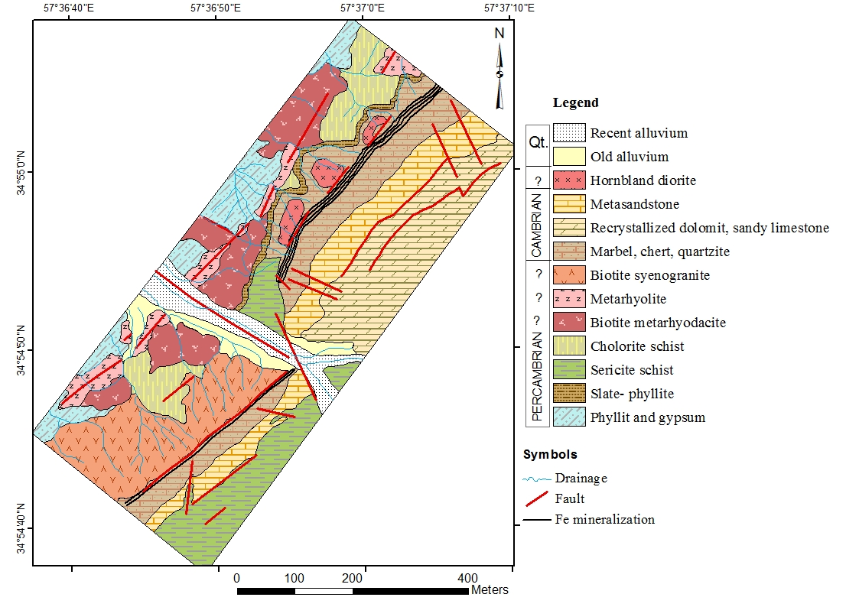 شکل 1: نقشه زمین­شناسی-کانی­سازی 1:1000 آهن کلیدانک

4-بر پایه بررسیهای سنگ­نگاری، توده­های آذرین درونی منطقه به بیوتیت­سینوگرانیت و هورنبلند­­دیوریت تقیسم­بندی می­شود. این توده­ها درون سنگهای کهن­تر نفوذ کرده­اند، اما سن دقیق آنها شناخته شده نیست. درجنوب منطقه، توده بیوتیت­سینوگرانیتی رخنمون گسترده­ای دارد و دارای مرزهای گسلی با واحد کربناته است. بافت آن گرانولار بوده و کانیهای اصلی آن پلاژیوکلاز، الکالی­فلدسپار، کوارتز و بیوتیت است و مگنتیت مهمترین کانی فرعی در این توده می­باشد. در نیمه شمالی منطقه، توده هورنبلنددیوریت درون کربناتها نفوذ کرده است. بافت آن گرانولار بوده و آلتراسیون شدید پروپیلیتی این واحد آذرین را در برگرفته است. بطوری­که فلدسپاتها و هورنبلند آن به کلریت و اپیدوت تبدیل شده و کانی­سازی مگنتیت نیز، دراین واحد دیده می­شود. با توجه به اینکه توده هورنبلنددیوریتی درون کربناتها (با سن کامبرین) نفوذ کرده احتمالا جوانتر از توده بیوتیت­سینوگرانیتی می­باشد.

5-واحدهای رسوبی دگرگون شده:آهک و دولومیت­های (سازند ریزو) که تبلور دوباره یافته­اند، گسترده­ترین سنگهای منطقه هستند و بخش بزرگی از شمال­شرق و جنوب را در برگرفته­اند. اين سنگ­ها به رنگ­هاي خاکستري و نخودي بوده و همگي بر اثر دگرگونی دارای تبلور مجدد و مرمری شده­اند. این واحدها شامل آهک ­ماسه­ای، ساب آرکوز، کوارتزیت، چرت، و مرمر می­باشد. در جنوب، کربناتها با میان لایه­هایی از اسلیت همراه هستند. كاني­هاي تيره اكسيدهای آهن درتمامی اين واحدها ديده مي­شود.

دراثر عملکرد فازهای مختلف کوهزایی، همبری اکثر واحدهای سنگی بصورت گسلی بوده و روند اصلی گسلها، شمال­شرقی-جنوب­غربی است. فعالیت گسلها، آبراهه بزرگی در مرکز منطقه ایجاد کرده و باعث جدایش واحدها در شمال وجنوب شده است.

**کانی­سازی**

مهمترین ساخت کانسنگ در آهن چاه­کلیدانک، ساخت لایه­ای و همشیب (سین­ژنتیک) درون واحدهای دگرگون شده کربناته با میان لایه­های ماسه سنگی و چرتی است که مبین رسوبگذاری تدریجی دریک محیط آرام و ساکن می­باشد.

کانی­سازی با شیب80 درجه به سوی شمال­غرب و با امتداد شمال­شرقی-جنوب­غربی با طول بیش از یک کیلومتر وضخامت1-3 متر بوده و بصورت متناوب و به تعداد 4لایه درشمال و2لایه در جنوب دیده می­شود. در طول لایه­ها مقدار مگنتیت30 تا 50درصد متغیر می­باشد. به رغم تاثیر دگرگونی ناحیه­ای، تکرار و تناوب لایه­ها و نوارهای مگنتیت با کربناتها، چرت و شیل به خوبی حفظ شده است. کانیهای اولیه شامل مگنتیت وپیریت است و هماتیت، گوتیت و لیمونیت کانیهای ثانویه آن می­باشد.

مگنتیت **:** مگنتیت کانه اصلی چاه­کلیدانک بوده و از نظر بافتی به مگنتیت لایه­ای، مگنتیت دانه­ای (شکلدار) و توده­ای (بی­شکل) تقسیم می­شود (شکل2). حضور مگنتیت دانه­ای، بیانگر رسوبگذاری اولیه مگنتیت به شکل هیدرومگنتیت است. در مگنتيت­هاي منطقه، درجات متفاوتي از مارتيتي شدن ديده مي­شود و مقدارآن50 تا60 درصد می­­ باشد. هماتیت در کلیه قسمتها بصورت ثانویه و در اثرمارتیتی شدن مگنتیت ایجاد شده است.

پیریت **:** این کانی تنها کانی سولفیدی کانسنگ است که فراوانی آن 1-2 درصد می­باشد. پیریت بصورت پراکنده در برخی نمونه­ها دیده می­شود. اندازه بلورها از5/0 تا 1میلیمتر بوده وبیشتر آنها شکلدار تا نیمه شکلدار هستند. ویژگیهای بافتی نشان می دهند که این کانی سولفیدی احتمالا بعد ازمگنتیت پدید آمده است.

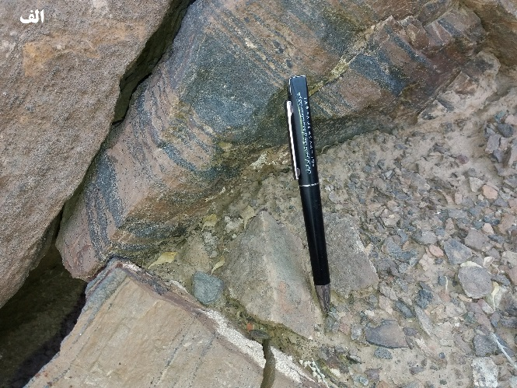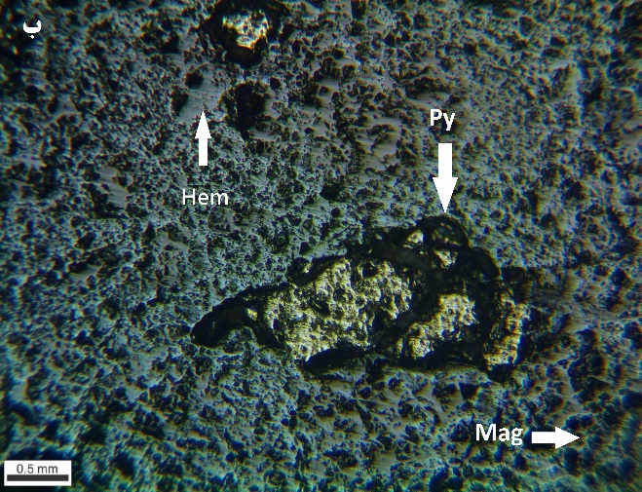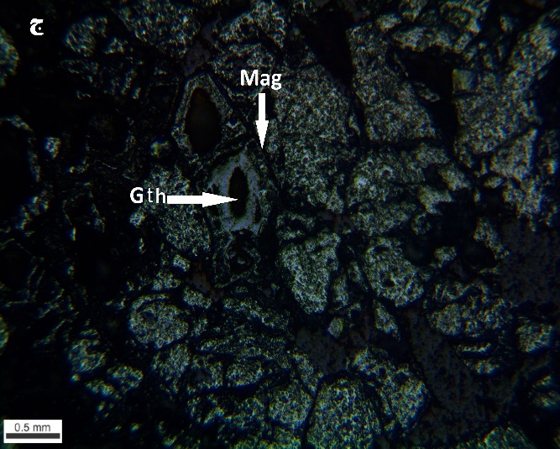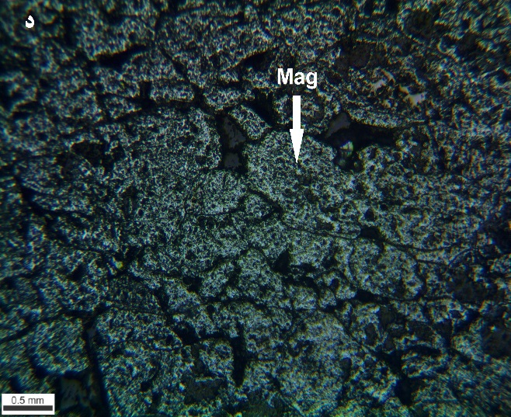

شکل2 تصاویری از کانی­سازی مگنتیت درمنطقه کلیدانک، الف: ساخت و بافت لایه­ای مگنتیت درون ماسه­سنگ­ها ، ب: بافت توده­ای(بی­شکل) مگنتیت به همراه پیریت و قسمتهای سفیدرنگ مارتیتی­شدن را نشان میدهد)در نور انعکاسی )، ج: بافت دانه­ای مگنتیت، قالبهای شکلدار مگنتیت حفظ شده و به هماتیت وگوتبت تبدیل شده است)در نور انعکاسی)، د: بافت دانه­ای مگنتیت بارنگ خاکستری روشن همراه ذرات آواری (در نور انعکاسی)، (Mag: مگنتیت،Hem : هماتیت، Py: پیریت، Gth: گوتیت (Whitney& Evans,2010)).

**ژئوشیمی**

چگونگی توزیع و پراکندگی عناصر مختلف در واحدهای سنگی هر منطقه و ارتباط این عناصر با یکدیگر، یکی از مهمترین جنبه­هایی است که معمولا در مطالعات ژئوشیمیایی مدنظر قرار می­گیرد. با استفاده از این روابط می­توان به ویژگی­های محیط تشکیل و فرایندهای موثر در شکل­گیری کانسار پی­برد(Nabatian *et al*., 2009). بدین منظور مگنتیت­های خالص، جداسازی شدند و برای شناسایی عنصرهای معدنی مهم و احتمالی همراه آهن، به روشICP-OES تجزیه شدند (شکل3).

ميزان منيزيم در اندیس آهن چاه­کلیدانک ، بين 02/0 تا 9/1درصد وزني است. مقدار منگنز 01/0 تا 1/0 درصد وزني است. منگنز ژئوشيمي مشابه آهن داشته و در ترکيب مگنتيت نيز مي­تواند وارد شود. ميزان تيتانيم01/0 تا 5/0 درصد وزني است. تیتانیوم معمولاً در ساختار مگنتیت وارد شده و مقدار بالایی را در برخی آنالیزها نشان می­دهد. مقدار فسفر در نمونه­هاي مورد آناليز002/0 تا11/0درصد وزني است و کانی فسفات­داری نیز در نمونه­ها دیده نشده است. گوگرد مقداري بين 009/0 تا 16/0 درصد وزني دارد (شکل3). پيريت حمل کننده مهم گوگرد و تنها کانی سولفیدی منطقه است و با توجه به اين­که مقدار پيريت در آهن چاه­کلیدانک کم است، با مقادیر گوگرد انطباق کامل دارد.

شکل3: نتایج تجزیهICP-OES برخی عناصر مهم مگنتیت( برحسبppm) 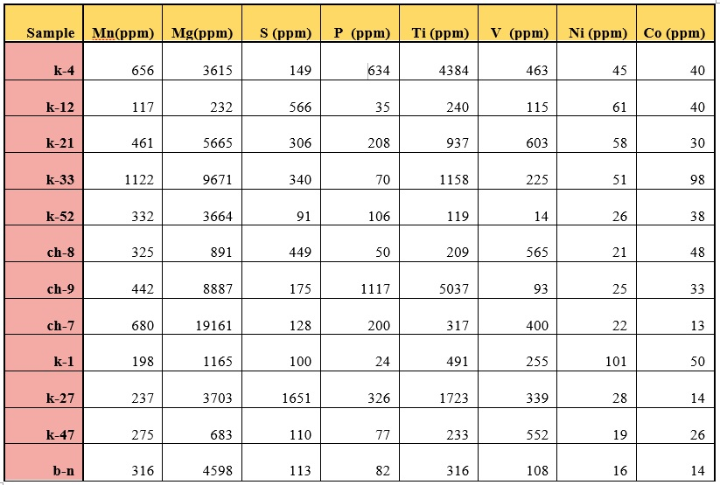

با توجه به داده­های موجود در شکل3، ميزان دو عنصرNi و Co در نمونه­هاي آنالیز شده ، به ترتيب بين 16 تا 101 و 13 تا 98ppm است. از نظر ژئوشيمي نسبت کبالت به نيکل در کانسارهاي آهن مي­تواند عاملي براي شناخت منشأ آن­ها باشد (Bajwah *et al*., 1987). محلول­هاي گرمابي توانايي حمل مقدار بالايي از Ni و Co را ندارند و بنابراين مقدار پايين آن­ها در نمونه­هاي کانسنگي، دليلي بر حمل محلول کانه­دار در شرايط گرمابي و دماي پايين است(Meinert, 1995). کانسارهاي آهن با منشأهاي مختلف داراي نسبت کبالت به نيکل متفاوتي هستند(Bajwah *et al*., 1987). در این نمودار اگر نسبت Co/Ni بين 1/0 تا 1 باشد، منشأ آهن رسوبي، این نسبت 1 تا 10 باشد، منشأ آهن گرمابی می­باشد. در سيالات گرمابي نسبت (/Ni Co) بين 2/0 تا 7 است، که يک خاصيت در کانسنگ آهن با منشأ گرمابي است (Williams *et al*., 2005). اين نسبت (/Ni Co) در اندیس آهن کلیدانک بين 49/0 تا 3/2 بوده و نمونه­هاي مربوطه در قسمت گرمابي تا رسوبي پلات شده است. ميزان عنصر واناديم در نمونه­هاي مورد مطالعه 14تا 603ppm می­باشد (شکل 4). مقادیر وانادیم در نمونه­های آنالیز شده پایین­تر از حد معمول وانادیم، در کانسارهای آهن ماگمایی است. در نمودار وانادیم در مقابل تیتان(Loberg & Horndohl, 1983) ، اندیس آهن چاه­کلیدانک در محدوده کانسارهای با منشا آتشفشانی-رسوبی واقع می­شوند و همچنین در نمودار وانادیم در مقابل نیکل( Loberg & Horndohl, 1983) ،چاه­کلیدانک بیشترین قرابت را با انواع آتشفشانی-رسوبی دارد (شکل­های 5 و6).

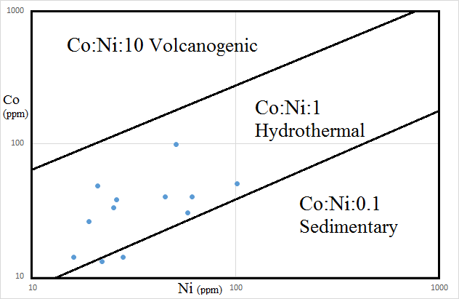

شکل4: نمودار تعیین منشا کانسارهای آهن (چاه­کلیدانک) با استفاده از مقادیرNi بهCo (Bajwa,1987)

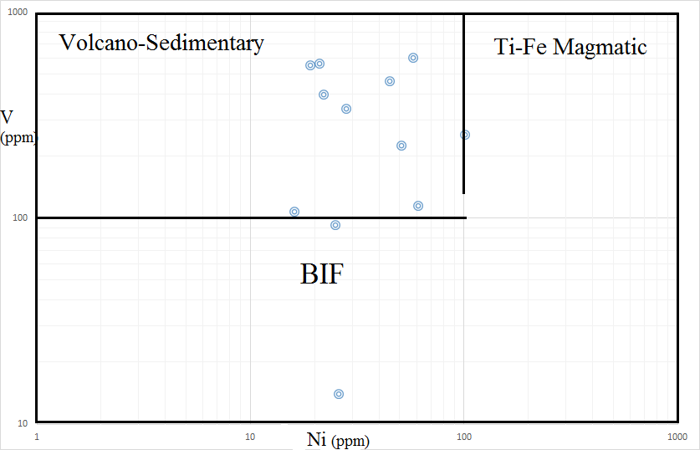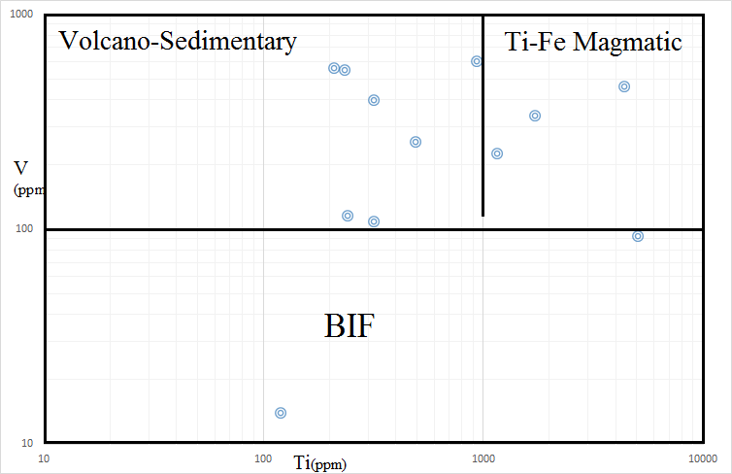

شکل6و5: نمودارتعیین نوع کانسارآهن (چاه­کلیدانک) براساس نمودارهای دوتایی وانادیم-نیکل و وانادیم-تیتانیم (Loberg& Honrdal,1983)

**بحث و نتیجه­گیری**

اندیس آهن چاه­کلیدانک در درون واحدهای رسوبی و در کنار واحدهای آتشفشانی قرارگرفته است. ویژگیهای ساختی، بافتی و چینه­شناسی منطقه و کانی­شناسی رسوبات و انطباق آن با مطالعات ژئوشیمی بیانگر وجود یک حوضه رسوبی-آتشفشانی، درپرکامبرین تا پالئوزوئیک در منطقه بوده که در این حوضه پلاتفرمی ( Rossetti *at al*.,2014) فعالیتهای آتشفشانی فراوانی رخ داده است. چنین محیطی از لحاظ شرایط ته­نشست آهن بسیار مستعد می­باشد. چشمه­های متصاعد آتشفشانی زیردریایی، در زمانی که رسوبات تشکیل دهنده در حال ته­نشینی بودند، آهن را در بین توالیهای رسوبی تمرکز داده­اند. حضور بافت وساخت لایه­ای بین مگتنیت با سنگهای کربناتی، چرتی و ماسه­سنگی نشان­می­دهد که گرچه دگرگونی باعث افزایش قطر بلورهای مگنتیت شده ولی نقش تعیین کننده­ای درتشکیل آن نداشته وکانه­زایی آهن قبل از فرایند دگرگونی ناحیه­ای شکل گرفته است .

باتوجه به ساخت و بافت لایه­ای و همزمان با رسوبگذاری، عدم آلتراسیون سنگ درونگیر، حضور توالیهای رسوبی و آتشفشانی در کنار یکدیگر و مقادیر وانادیم، تیتانیم، کبالت و نیکل، اندیس آهن کلیدانک در محدوده کانسارهای با منشا آتشفشانی-رسوبی واقع می­شوند. مدل کانسار آتشفشانی-رسوبی؛ بیانگر ورود سیالات آهن­دار با منشا آتشفشانی به حوضه رسوبی و ته­نشینی آهن همزمان با تشکیل واحدهای رسوبی سنگ مادر چاه­کلیدانک، می­باشد.

**منابع**

- ایمان پور.ب، کریم پور. م. ح، ملک زاده شفارودی.الف، « ژئوشیمی وژنز هماتیت در کانسار آهن ده زمان، جنوب غرب بردسکن»، کارگاههای آموزشی و سی­ وچهارمین گردهمایی و دومین کنگره بین­المللی تخصصی علوم­ زمین( 1394).

- حاجی میرزا جان .ح، ملک زاده شفارودی .الف، همام .س.م، حیدریان شهری .م.ر، « تعیین مدل کانه زایی مگنتیت-اسپکیولاریت درکانسار آهن ده زمان، استان خراسان رضوی: کانی شناسی، ساخت وبافت و دگرسانی» ، مجله بلور شناسی و کانی شناسی ایران، شماره3(1396) 556-543.

- سهندی .م.ر، قاسمی .م.ر، اختیارآبادی. ی، « نقشه زمین شناسی 1:100000 قاسم آباد» سازمان زمین شناسی و اکتشافات معدنی کشور، (1389).

- نارویی.ح، کریم پور. م. ح، ملک زاده شفارودی.الف، «کانی­شناسی و زمین­شیمی کانسنگ اسکارن آهن و توده نفوذی سینودیوریتی میزبان در منطقه اکتشافی زبرکوه، جنوب غرب بردسکن ،استان خراسان جنوبی»، مجله پترولوژی، شماره31(1396)110-89.

- نوزعیم. ر، محجل.م، یساقی .ع، نصرآبادی .م، «تحلیل ساختاری وتعیین شرایط دگرشکلی پهنه برشی کوه سرهنگی در گرانیت ده زمان، شمال باختری بلوک لوت» ، مجله بلورشناسی و کانی شناسی ایران، شماره 1(1393) 26-15.

* Bajwah Z.U., Seccombe P.K., Offler R., “Trace element distribution, Co:Ni ratio and genesis of big Canada iron-copper deposit, New South Wales,Australia”, Mineral Deposita 22(1987) 292-300.
* Loberg B.E., Hornidal A.K., “Ferried geochemistry of Swedish Percambrin iron ors”, Mineral Deposita 18(1983) 487-504.
* Meinert, L. D. (1995) Igneous petrogenesis and skarn deposits، Geological Association of Canada. Spacial paper 40: 569-583.
* Nabatian, G., Ghaderi, M., Rashidnejad-Omran, N. and Daliran, F. (2009) Geochemistry and origin of apatite-bearing iron oxide deposit of Sorkhe Dizaj, SE Zanjan. Economic Geology 1(1): 19-46.
* Rosstti F., Nozaem R., Lucci F., Vignarol G.,Gredes A., Nasrabadi M., Thye T., “Tectonic setting and geochornology of the Cadomian ( Ediacaran- Cambrian) magmatism in Central Iran، Kuh-e- Sarhangi region (NW Lut Block)”، Journal of Asian Earth Sciences 102 (2014): 24-44.
* Williams P.J., Barton M.D., Fontbote L., Haller A., Mark G., Olivver N.H.S., Marschik R., “Iron-oxide-copper gold deposits: geology, space time distribution, and possible modes of origin. Society of Economic Geologists”, Economic Geology 100th Anniversary Volume, Denver(2005)371-405.
* Whitney. D.L., Evans. B.W., Abbreviations for names of rock-forming minerals, American Mineralogist, Vol. 95 (2010):185–187.